МИНОБРНАУКИ РОССИИ

**ФЕДЕРАЛЬНОЕ ГОСУДАРСТВЕННОЕ БЮДЖЕТНОЕ ОБРАЗОВАТЕЛЬНОЕ УЧРЕЖДЕНИЕ**

**ВЫСШЕГО ПРОФЕССИОНАЛЬНОГО ОБРАЗОВАНИЯ**

**“ВОРОНЕЖСКИЙ ГОСУДАРСТВЕННЫЙ УНИВЕРСИТЕТ”**

Факультет компьютерных наук

Кафедра информационных систем и сетевых технологий

Курсовой проект по дисциплине  
«Технологии программирования»

Web-приложение «Учёт рабочего времени сотрудников IT компании»

Выполнили: студенты 3 курса, группы 1

Никулин Р.А., Дремин М. Б., Стратиенко С. В.

Руководитель: преп. Иванов И. Ю.

Проверили:

Воронеж 2019

Оглавление

[**Введение** 4](#_Toc10407942)

[Концепция и основная идея 4](#_Toc10407943)

[Сроки разработки 4](#_Toc10407944)

[Основание для разработки 4](#_Toc10407945)

[Краткая характеристика объекта 4](#_Toc10407946)

[Масштаб и аудитория проекта 5](#_Toc10407947)

[**Общее описание** 5](#_Toc10407948)

[Цель и назначение продукта 5](#_Toc10407949)

[Основные требования 5](#_Toc10407950)

[Требования к аппаратному и программному обеспечению 5](#_Toc10407951)

[**Анализ предметной области** 6](#_Toc10407952)

[Функциональность продукта 6](#_Toc10407953)

[**Модели процессов и предметной области и другие диаграммы** 7](#_Toc10407954)

[ER-диаграмма 7](#_Toc10407955)

[Диаграмма состояний 8](#_Toc10407956)

[Диаграмма классов 8](#_Toc10407957)

[Диаграмма развертывания 9](#_Toc10407958)

[Диаграмма последовательности 10](#_Toc10407959)

[Диаграмма объектов 10](#_Toc10407960)

[Общая функциональная схема 11](#_Toc10407961)

[Диаграмма прецедентов 11](#_Toc10407962)

[Текущая структура сайта 12](#_Toc10407963)

[Окно входа в систему: 12](#_Toc10407964)

[Структура для пользователя группы «Разработчики»: 12](#_Toc10407965)

[Структура для пользователя группы «Менеджеры»: 14](#_Toc10407966)

# **Введение**

## Концепция и основная идея

Создание данного сервиса необходимо для контроля и оценки рабочего времени сотрудников IT-компании. Основная идея – автоматизированный учет затраченного работником времени на его деятельность, а также удобство использования других функций системы.

## Сроки разработки

**Данный продукт разрабатывается c февраля по июнь 2018/2019 учебного года.**

Дата актуализации: 03.06.2019

## Основание для разработки

Основанием для создания данного сервиса послужило задание по предмету «Технологии программирования» в рамках учебного семестра 3 курса.

## Краткая характеристика объекта

Сайт ITTimeRecording обеспечивает заинтересованную сторону (предприятие) инструментарием для автоматизированной оценки усилий работников исходя из времени, уделенного ими работе.

Использование разрабатываемого продукта в перспективе способно упростить задачи, зачастую выполняемые “на бумаге”, например:

* Запись о начале и конце рабочего дня;
* Корректировка рабочей деятельности сотрудника;
* Внесение изменений о больничных, переработках и выходных.

## Масштаб и аудитория проекта

**Данный проект предназначен для компаний, заинтересованных в автоматизации учета рабочего времени, и будет использован в масштабе сотрудников компании.**

# **Общее описание**

## Цель и назначение продукта

Рабочее время сотрудников - один из самых ценных ресурсов для любой компании. В условиях современного конкурентного рынка проблема эффективной организации и оплаты рабочего времени становится важнейшим фактором, влияющим на производительность труда компании, и как следствие, на финансовые показатели.

Подсчет рабочего времени - трудоемкий и ответственный процесс. Именно поэтому для своевременного и оперативного упорядочения всех данных о сотрудниках в организациях всех отраслей и масштабов применяются автоматизированные системы учета рабочего времени. Основной принцип работы таких систем - это учет общего количества отработанных каждым сотрудником часов, командировок и отпусков, отгулов и больничных.

## Основные требования

Разрабатывается продукт, отвечающий следующим требованиям:

* Доступность приложения через локальный Web-сервер;
* Разный уровень доступа для пользователей системы;

Среда функционирования продукта

● Хостинг осуществляется на ресурсах клиента;

Для создания приложения были использованы следующие средства и инструменты:

* Python – язык программирования, со следующими установленными библиотеками:
  + Flask
  + SQLAlchemy
  + Flask\_SQLAlchemy
  + WTForms
  + Flask\_WTF
  + SQLite3
* Flask – фреймворк Python для создания web-приложений
* SQLite3 – база данных для хранения

Обоснование выбора данного инструментария:

* При реализации приложения был использован фреймворк Flask по причине его легковесности, модульности, гибкости настройки и растущей популярности
* Язык программирования Python был выбран для облегчения обслуживания, тестирования и модернизации приложения, а также вследствие его кроссплатформенности и поддержки большого числа библиотек и модулей
* СУБД SQLite3 была использована вследствие ее высокой производительности, а также способности SQLite3 и Flask взаимодействовать с помощью SQLAlchemy, что позволяет использовать подход ORM при разработке приложения

# **Анализ предметной области**

Были проанализированы существующие приложения учета рабочего времени сотрудников. В ходе анализа было выявлено то, что существующие решения требуют установки дополнительного программного обеспечения на компьютеры сотрудников.

В нашем проекте анализ происходит на стороне сервера, от сотрудника требуется только авторизоваться на сайте.

## Функциональность продукта

|  |  |  |  |
| --- | --- | --- | --- |
| **Целевая аудитория** | **Задачи** | **Задействованная**  **функциональность** | **Задействованные страницы** |
| Неавторизованный пользователь | Войти в систему | Отправка сообщений через форму обратной связи | Окно входа в систему |
| Авторизованный пользователь | Начать рабочий день | -> | Главная страница |
| Закончить рабочий день | -> | Главная страница |
| Выбрать активность | Отправка сообщений через форму обратной связи | Главная страница |
| Выйти из системы | -> | Главная страница |
| Разработчик | Заказать переработку | Отправка сообщений через форму обратной связи | Заказ переработки |
| Менеджер | Выбрать активность разработчика | Отправка сообщений через форму обратной связи | Смена активности сотрудника |
| Закончить рабочий день разработчика | Отправка сообщений через форму обратной связи | Контроль рабочего времени сотрудника |
| Начать рабочий день разработчика | Отправка сообщений через форму обратной связи | Контроль рабочего времени сотрудника |
| Зарегистрировать нового пользователя | Отправка сообщений через форму обратной связи | Регистрация новых сотрудников |
| Удалить пользователя | Отправка сообщений через форму обратной связи | Увольнение сотрудников |

# **Модели процессов и предметной области и другие диаграммы**

### ER-диаграмма

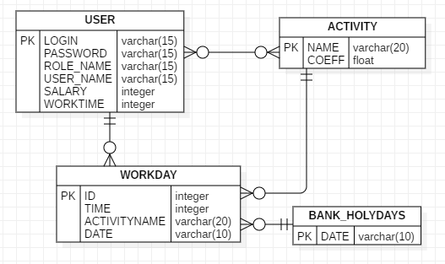

USER: Авторизованный пользователь системы

ACTIVITY: Модификатор рабочего дня (больничный, отпуск, переработка, командировка)

WORKDAY: Рабочий день сотрудника

BANK\_HOLYDAYS: Таблица выходных дат

### Диаграмма состояний

**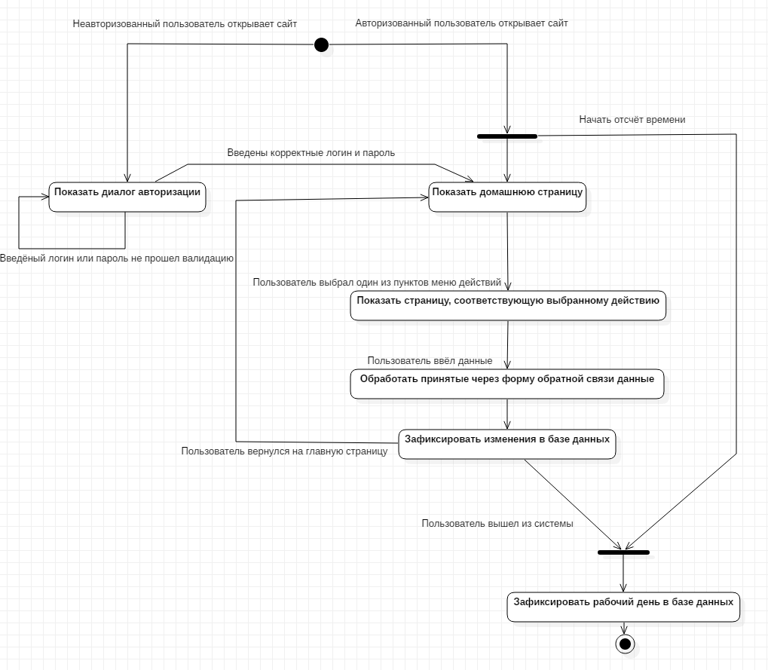**

Данная диаграмма описывает процесс фиксирования рабочего дня в базе данных и взаимодействие пользователя с системой.

### D:\Lessons\Testing_py\ITTimeRecording\DIAGRAMMS\PICS\Class.PNGДиаграмма классов

Данная диаграмма описывает классы системы, которые расширяют сущности ER-диаграммы.

### Диаграмма развертывания

Данная диаграмма иллюстрирует архитектуру системы

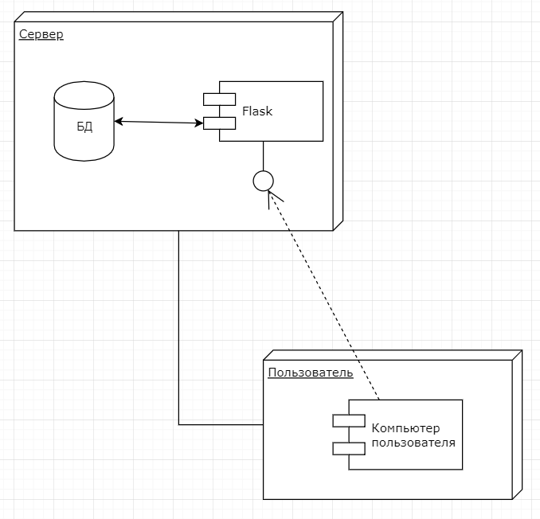

### Диаграмма последовательности

Данная диаграмма описывает возможные процессы системы

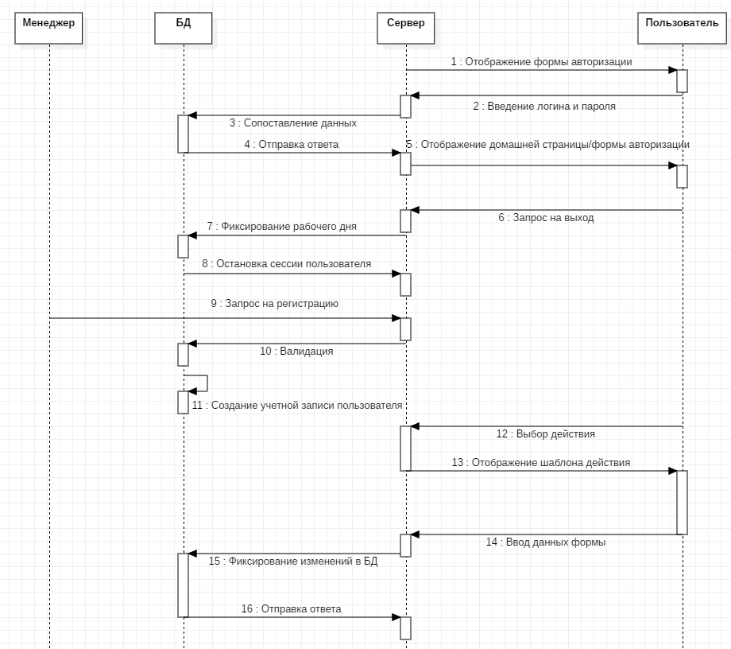

### Диаграмма объектов

Данная диаграмма описывает состояние системы в конкретный момент времени.

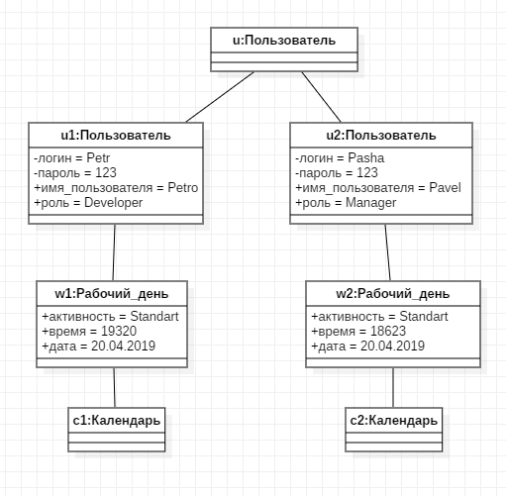

### Общая функциональная схема

**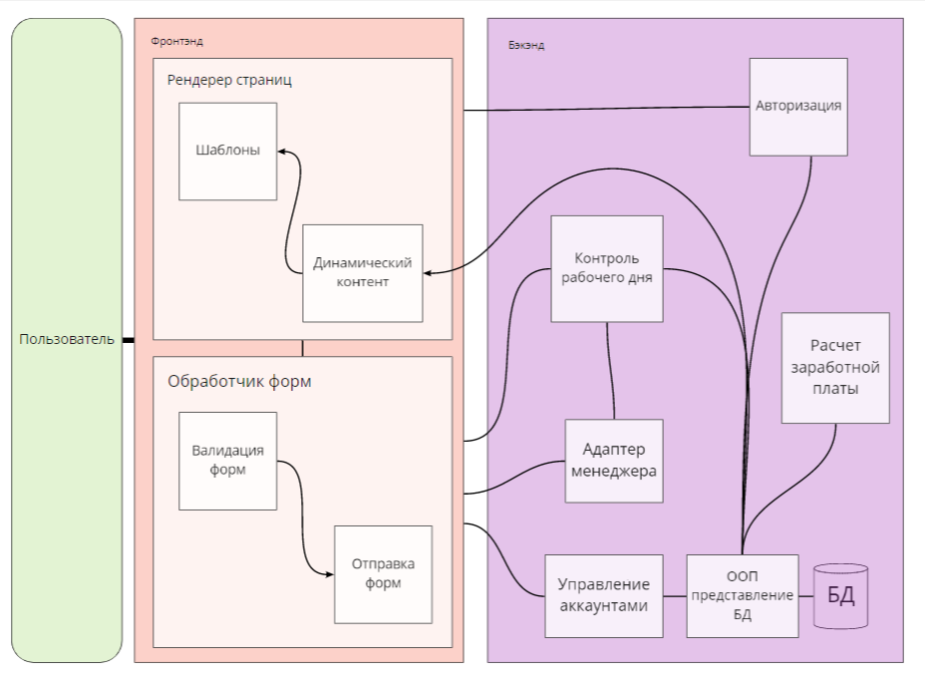**

### Диаграмма прецедентов

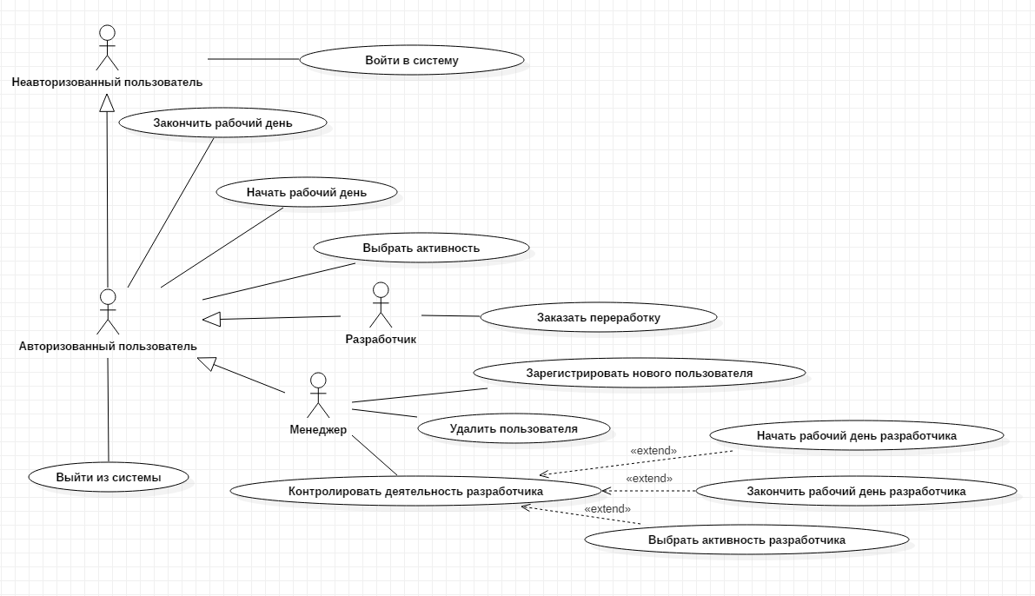

## План тестирования

Чтобы проверить корректность работы WEB-сайта, необходимо было провести ручное тестирование.

Были прописаны следующие тест-кейсы:

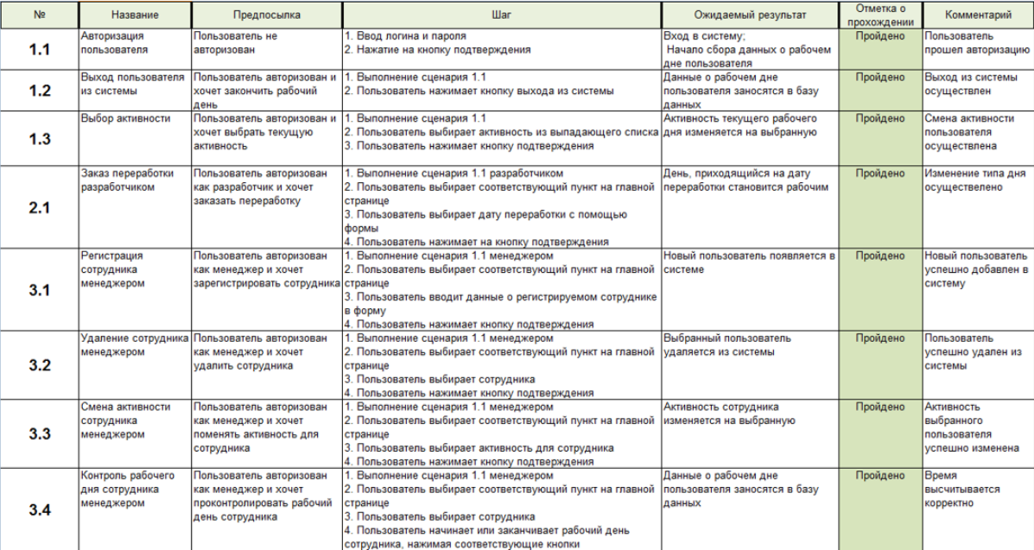

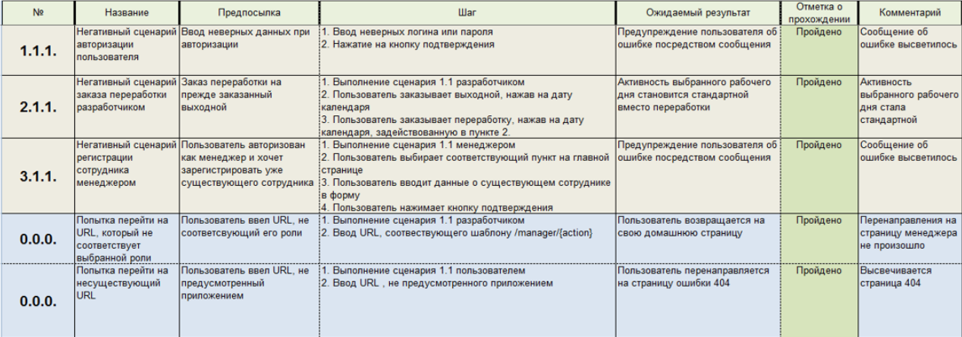

## Текущая структура сайта

## Окно входа в систему: Authorization.PNG

В поле “Login” неавторизованный пользователь вводит свой логин  
В поле “Password” неавторизованный пользователь вводит свой пароль

При условии совпадения введенного с информацией из базы данных пользователь входит в систему и переходит на главную страницу для своей группы.

Иначе окно входа в систему показывается снова.

### Структура для пользователя группы «Разработчики»:

1. Главная страница

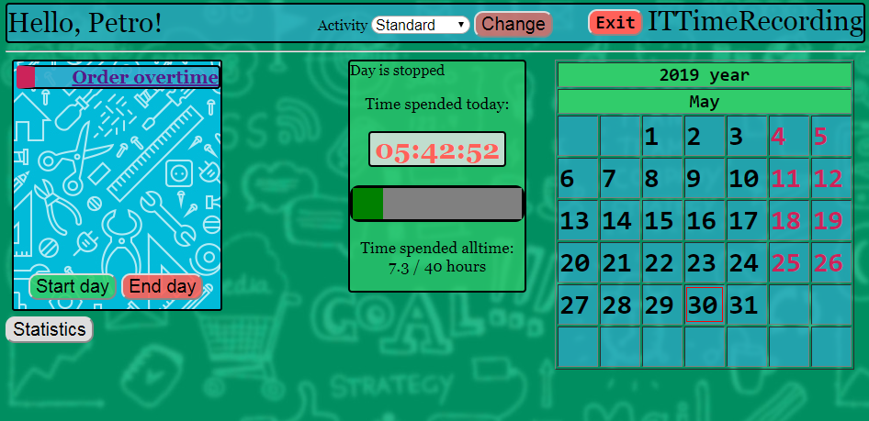

На данной странице разработчик может:

* Выйти из системы, нажав на кнопку “Exit”
* Сменить свою активность, выбрав необходимую из выпадающего списка и нажав на кнопку “Change”
* Перейти на страницу заказа переработки, нажав “Order overtime”.

1. Заказ переработки

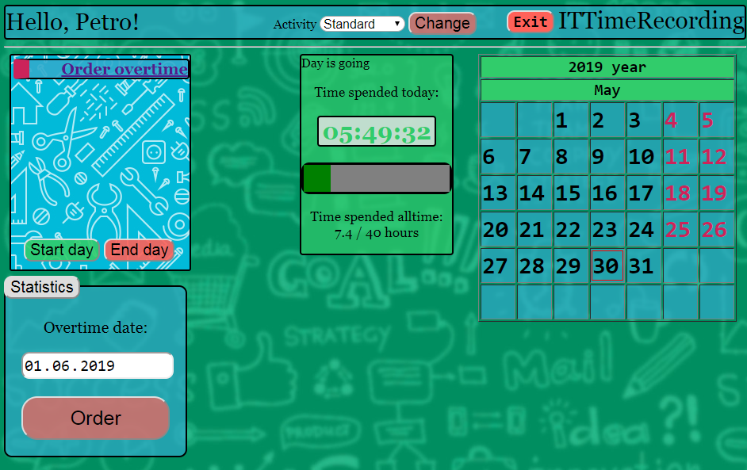

На данной странице разработчик может:

* Выйти из системы, нажав на кнопку “Exit”
* Сменить свою активность, выбрав необходимую из выпадающего списка и нажав на кнопку “Change”
* Заказать переработку, введя дату в поле “Date” и нажав кнопку “Order”.

### Структура для пользователя группы «Менеджеры»:

1. Главная страница

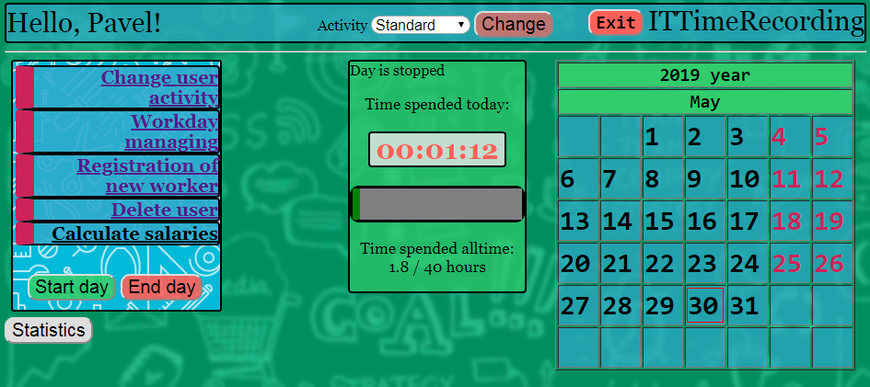

На данной странице менеджер может:

* Выйти из системы, нажав на кнопку “Exit”
* Сменить свою активность, выбрав необходимую из выпадающего списка и нажав на кнопку “Change”
* Перейти на страницу смены активности сотрудника, нажав на “Change user activity”
* Перейти на страницу контроля рабочего дня сотрудника, нажав на “Workday managing”
* Перейти на страницу регистрации новых сотрудников, нажав на “Registration of new worker”
* Перейти на страницу увольнения сотрудников, нажав на “Delete user”.

1. Смена активности сотрудника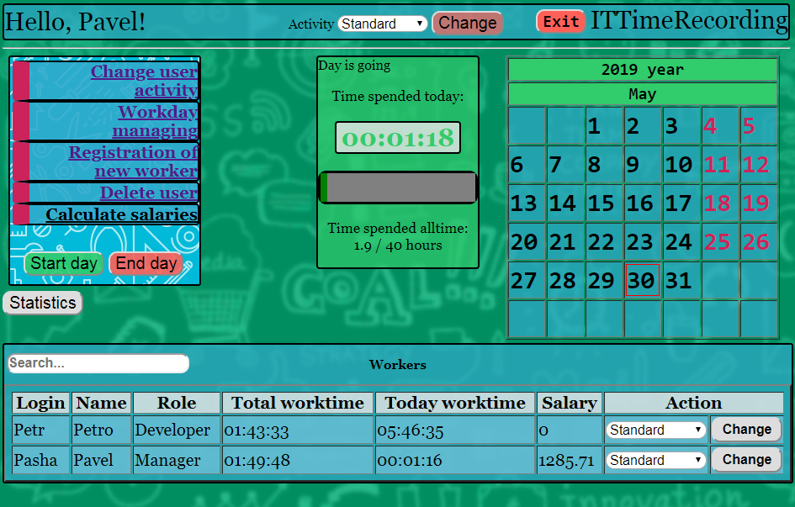

На данной странице менеджер может:

* Выйти из системы, нажав на кнопку “Exit”
* Сменить свою активность, выбрав необходимую из выпадающего списка и нажав на кнопку “Change”
* Перейти на страницу смены активности сотрудника, нажав на “Change user activity”
* Перейти на страницу контроля рабочего дня сотрудника, нажав на “Workday managing”
* Перейти на страницу регистрации новых сотрудников, нажав на “Registration of new worker”
* Перейти на страницу увольнения сотрудников, нажав на “Delete user”
* Сменить активность сотрудника, выбрав ее из выпадающего списка, и нажав кнопку “Change”

1. Контроль рабочего времени сотрудника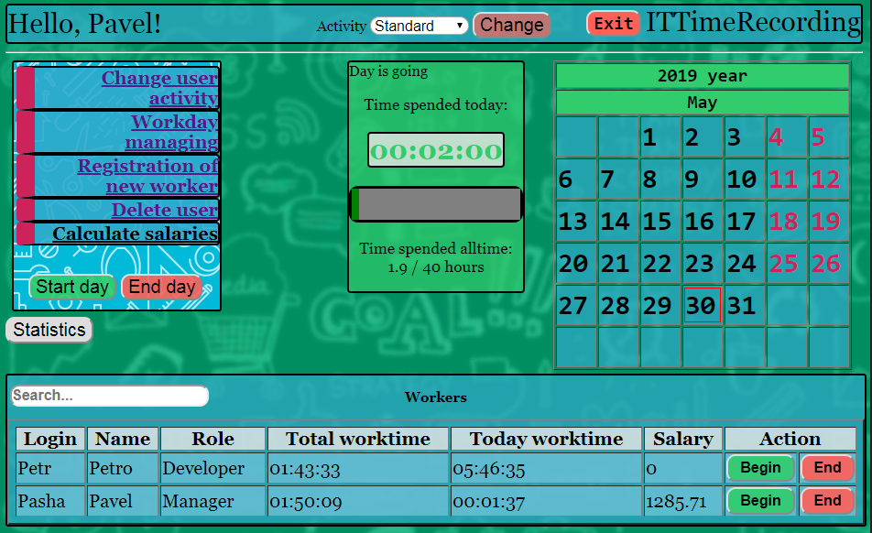

На данной странице менеджер может:

* Выйти из системы, нажав на кнопку “Exit”
* Сменить свою активность, выбрав необходимую из выпадающего списка и нажав на кнопку “Change”
* Перейти на страницу смены активности сотрудника, нажав на “Change user activity”
* Перейти на страницу контроля рабочего дня сотрудника, нажав на “Workday managing”
* Перейти на страницу регистрации новых сотрудников, нажав на “Registration of new worker”
* Перейти на страницу увольнения сотрудников, нажав на “Delete user”
* Начать рабочий день сотрудника, нажав на кнопку “Begin ”
* Закончить рабочий день сотрудника, нажав на кнопку “End”

1. Регистрация новых сотрудников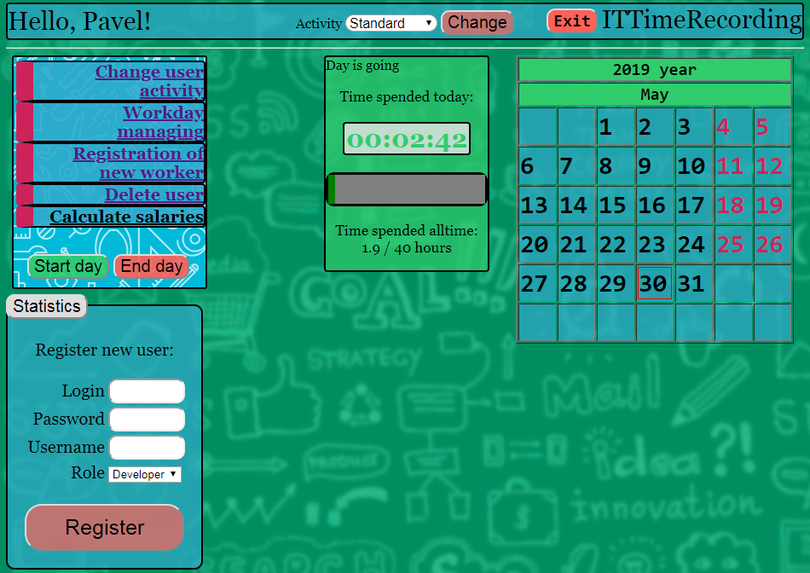

На данной странице менеджер может:

* Выйти из системы, нажав на кнопку “Exit”
* Сменить свою активность, выбрав необходимую из выпадающего списка и нажав на кнопку “Change”
* Перейти на страницу смены активности сотрудника, нажав на “Change user activity”
* Перейти на страницу контроля рабочего дня сотрудника, нажав на “Workday managing”
* Перейти на страницу регистрации новых сотрудников, нажав на “Registration of new worker”
* Перейти на страницу увольнения сотрудников, нажав на “Delete user”
* Зарегистрировать нового пользователя, введя данные в форму “Register new user”, и нажав на кнопку “Register”.

1. Увольнение сотрудников

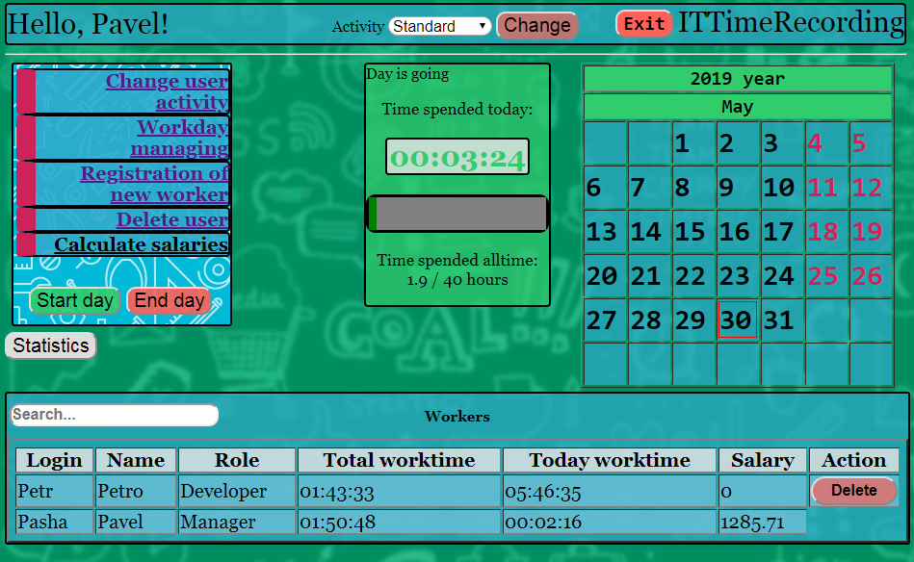

На данной странице менеджер может:

* Выйти из системы, нажав на кнопку “Exit”
* Сменить свою активность, выбрав необходимую из выпадающего списка и нажав на кнопку “Change”
* Перейти на страницу смены активности сотрудника, нажав на “Change user activity”
* Перейти на страницу контроля рабочего дня сотрудника, нажав на “Workday managing”
* Перейти на страницу регистрации новых сотрудников, нажав на “Registration of new worker”
* Перейти на страницу увольнения сотрудников, нажав на “Delete user”
* Удалить сотрудника из системы, нажав на кнопку “Delete”

Заключение

В заключение, итогом проделанной работы является реализованное web-приложение для учёта рабочего времени сотрудников IT-компании. В соответствии с прописанными в техническом задании требованиями, прописан необходимый функционал.

Данное web-приложение удовлетворяет требованиям, прописанным в техническом задании.

Каждый из прецедентов, заявленных в техническом задании, был реализован и тестирован.

Отчёт по проделанной работе

Никулин Р. А.

* Модульная схема (<https://github.com/NikulinR/ITTimeRecording/commit/32d343e2ad895cee76429aa7ad1d0fd8bff6aec1>)
* ORM-модель (<https://github.com/NikulinR/ITTimeRecording/commit/cad4c0c26fdf50a146d0dd4d106a79b594eb04f7>)
* Диаграмма активности
* Диаграмма последовательности
* Реализация скелета приложения (<https://github.com/NikulinR/ITTimeRecording/commit/32d343e2ad895cee76429aa7ad1d0fd8bff6aec1>)
* Реализация отдельных модулей (<https://github.com/NikulinR/ITTimeRecording/commit/72840799273936f470e38b4b2f86fc61c5828d1d>)

Дремин М. Б.

* Диаграмма классов (<https://github.com/NikulinR/ITTimeRecording/commit/90e9db326a84ef76302f0c199f5ddd1f5abf34db>)
* Диаграмма объектов (<https://github.com/NikulinR/ITTimeRecording/commit/90e9db326a84ef76302f0c199f5ddd1f5abf34db>)
* Диаграмма прецедентов (<https://github.com/NikulinR/ITTimeRecording/commit/90e9db326a84ef76302f0c199f5ddd1f5abf34db>)
* Курсовой проект (<https://github.com/NikulinR/ITTimeRecording/commit/d29aceca2c8fd1cb0a2aa929f6ffc14f84892a03>)
* Диаграммы IDEF0 (<https://github.com/NikulinR/ITTimeRecording/commit/f8db6728990e589268d33b357fba8c365dc8a2ca>)

Стратиенко С. В.

* Диаграмма состояний (<https://github.com/NikulinR/ITTimeRecording/commit/c9a220f1edfbf0b6a6e83758e59c43c221769e96>)
* Макеты интерфейса
* Стили CSS (<https://github.com/NikulinR/ITTimeRecording/commit/61010c7591e27445310244322f11de1dddd60d27>)
* План тестирования
* Тестирование приложения (<https://github.com/NikulinR/ITTimeRecording/commit/900a78f8d9e80e2b5b8c33054216d1ea6840275c>)
* Техническое задание (<https://github.com/NikulinR/ITTimeRecording/commit/efb372f52c1c3e8ecc2d0762dba6c25a16b32cb0>)